编 号：0087-2020-2021
监 督 审 核 任 务 书
1． 鞠录梅 女士/先生：
兹委托您作为审核组长，领导审核组完成星禾环保科技有限公司的认证审核审核。
企业联系 | 联系人 | 邵老师 |  | 手机 |  | 15036100339 |  | 座机 | 0371-61173077
2．审核领域  审核类型 | 测量管理体系 ■第（ 一 ）次监督审核
3．审核目的 | ■ 监督审核：确定企业的管理体系是否持续满足标准要求，以确定是否保持认证的建议。
4．审核范围 | 涉及的场所及地址：郑州高新技术产业开发区瑞达路96号创业广场2号园A713号
4．审核范围 | 涉及的产品（服务）/活动：激光粉尘仪(光散射式数字粉尘测试仪)、机动车尾气分析仪、机动车(船)污染遥感监测系统、道路黑烟车视频监控捕捉系统、重型柴油车排放与能耗在线监测系统的研发、生产、销售、技术服务及售后运行维护；机动车尾气遥感监测信息联网平台系统、智慧交通系统的研发、技术服务、销售和售后运行维护。物联网及相关技术服务。  注：黄底部分为增项的认证范围
4．审核范围 | 涉及的时期：自上次监督审核结束 至 本次监督审核结束日。
5.审核准则 | ■ GB/T19022-2003/ISO10012:2003  ■ 企业测量管理体系文件  ■ 相关国家法律、法规、规章、技术规范和顾客、行业标准或规定。
6.审核方法 | 现场
7.资源要求 | （1）企业提供审核所需必要的计算机、打印机，配备1名向导员；  （2）企业提供必要的文件及获得信息的途径；  （3）企业向审核组明确现场安全、保密规定和其它相关要求。
12审核日期 | 监督审核日期：2021年05月20日 上午至2021年05月21日 上午 (共1.5天)；  计划总人日 3 (人·日)，现场人日 3 (人·日)
审核组  成员 | 组内  身份 |  | 注册级别 |  | 注册证书编号 |  | ISC编号 |  |  | 电话
鞠录梅 | 组长 |  | 审核员 |  | 2018-M1MMS-1274283 |  | ISC[S]0234 |  |  | 13963660082
刘复荣 | 组员 |  | 审核员 |  | 2019-M1MMS-1274279 |  | ISC[S]0376 |  |  | 13792693639
13保密纪律要求 | 1.审核组成员独立开展审核活动，公平、公正的评价企业测量管理体系运行情况，严格遵守审核纪律和职业道德。  2.审核组成员必须恪守保密原则，不向第三方泄漏任何涉及企业的技术和商业秘密，不向第三方透露审核信息。  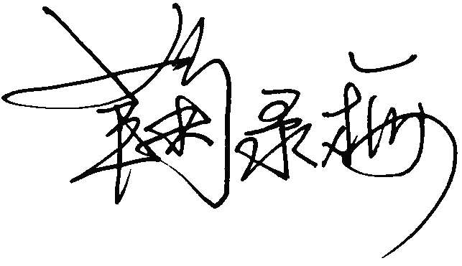  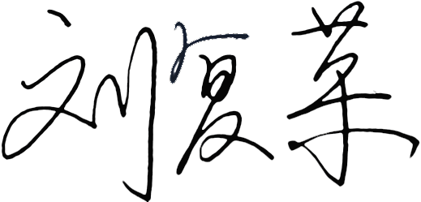  审核组成员签字：
审核组长： 鞠录梅
日 期： 2021.5.10
认证公司认证部负责人审批：

日 期：2021.5.10

